TRƯỜNG ĐẠI HỌC THỦ DẦU MỘT
VIỆN CÔNG NGHỆ SỐ


ĐỒ ÁN CHUYÊN NGÀNH

XÂY DỰNG ỨNG DỤNG ĐA NỀN TẢNG
QUẢN LÝ SINH VIÊN

Sinh viên thực hiện:
- Đặng Đình Trung
Mã số sinh viên: 2224802010902
Lớp: D22CNTT04
- Huỳnh Văn Sang
Mã số sinh viên: 2224802010365
Lớp: D22CNTT05

Giảng viên Hướng dẫn: TS. Huỳnh Nguyễn Thành Luân

TP. Hồ Chí Minh - 2026

MỤC LỤC

DANH MỤC HÌNH ii
DANH MỤC BẢNG iii
DANH SÁCH CÁC KÝ TỰ, CHỮ VIẾT TẮT iv
MỞ ĐẦU 1
CHƯƠNG 1: TỔNG QUAN ĐỀ TÀI 2
1.1. LÝ DO CHỌN ĐỀ TÀI 2
1.1.1. Bối cảnh 2
1.1.2. Nhu cầu thực tiễn 2
1.1.3. Ý nghĩa của đề tài 3
1.2. MỤC TIÊU NGHIÊN CỨU 4
1.2.1. Mục tiêu tổng quát 4
1.2.2. Mục tiêu cụ thể 4
1.3. ĐỐI TƯỢNG VÀ PHẠM VI NGHIÊN CỨU 6
1.3.1. Đối tượng nghiên cứu 6
1.3.2. Phạm vi nghiên cứu 7
1.3.3. Tính khả thi 9
1.4. PHƯƠNG PHÁP NGHIÊN CỨU 9
1.4.1. Phương pháp nghiên cứu lý thuyết 9
1.4.2. Phương pháp phát triển phần mềm 10
1.4.3. Phương pháp thu thập và xử lý dữ liệu 12
1.4.4. Công cụ hỗ trợ 13
CHƯƠNG 2: CÁC CÔNG NGHỆ VÀ CÔNG CỤ SỬ DỤNG 14
2.1. KIẾN TRÚC HỆ THỐNG 14
2.1.1. Mô hình Client-Server 14
2.2. CÔNG NGHỆ BACKEND 14
2.2.1. Node.js 14
2.2.2. PostgreSQL 15
2.3. CÔNG NGHỆ FRONTEND 16
2.3.1. React 16
2.3.2. React Router 17
2.4. XÁC THỰC VÀ PHÂN QUYỀN 17
2.4.1. Firebase Authentication 17
2.4.2. Phân quyền theo Role 18
2.5. CÔNG CỤ HỖ TRỢ 19
2.5.1. Git và GitHub 19
2.5.2. Visual Studio Code 19
2.5.3. npm (Node Package Manager) 19
CHƯƠNG 3: PHÂN TÍCH VÀ THIẾT KẾ HỆ THỐNG 21
3.1. PHÂN TÍCH YÊU CẦU CHỨC NĂNG/PHI CHỨC NĂNG 21
3.1.1. Các chức năng của dự án 21
3.1.2. Các yêu cầu phi chức năng (Non-functional Requirements) 22
3.2. THIẾT KẾ DATABASE 23
3.2.1. Sơ đồ ERD 23
3.2.2. Các bảng 24
3.3. THIẾT KẾ KIẾN TRÚC HỆ THỐNG 31
3.3.1. Giới thiệu mô hình 31
3.3.2. Sơ đồ tổng thể kiến trúc 32
3.4. THIẾT KẾ UI/UX 35
3.4.1. Xác định mục tiêu thiết kế 35
3.4.2. Phân tích nhóm người dùng 36
3.4.3. Thiết kế Wireframe 36
3.4.4. Thiết kế giao diện chi tiết (UI) 37
TÀI LIỆU THAM KHẢO 38

DANH MỤC HÌNH
Hình 1: Mô hình kiến trúc Client-Server 14
Hình 2: Node.js 15
Hình 3: Mô hình lập trình Node.js 15
Hình 4: PostgreSQL 16
Hình 5: React 17
Hình 6: Firebase 18
Hình 7: Git và GitHub 19
Hình 8: Visual Studio Code 20
Hình 9: Sơ đồ Use Case 21
Hình 10: Sơ đồ ERD 23
Hình 11: Sơ đồ kiến trúc hệ thống 32
Hình 12: Sơ đồ luồng Đăng nhập 33
Hình 13: Sơ đồ luồng Nhập điểm 33
Hình 14: Sơ đồ luồng Nhập dữ liệu 34

DANH MỤC BẢNG
Bảng 1: Bảng: users 23
Bảng 2: Bảng: students 24
Bảng 3: Bảng: lecturers 25
Bảng 4: Bảng: faculties 25
Bảng 5: Bảng: majors 26
Bảng 6: Bảng: classes 26
Bảng 7: Bảng: subjects 26
Bảng 8: Bảng: course_sections 27
Bảng 9: Bảng: schedules 27
Bảng 10: Bảng: section_students 28
Bảng 11: Bảng: grades 28
Bảng 12: Bảng: academic_requests 29
Bảng 13: Bảng: notifications 30
Bảng 14: Phân tích nhóm người dùng 35

DANH SÁCH CÁC KÝ TỰ, CHỮ VIẾT TẮT
Viết tắt | Tên đầy đủ (Tiếng Anh) | Diễn giải / Nghĩa tiếng Việt
3NF | Third Normal Form | Dạng chuẩn 3 trong chuẩn hóa cơ sở dữ liệu
ACID | Atomicity, Consistency, Isolation, Durability | Tiêu chuẩn đảm bảo tính toàn vẹn dữ liệu trong CSDL
API | Application Programming Interface | Giao diện lập trình ứng dụng
CORS | Cross-Origin Resource Sharing | Cơ chế chia sẻ tài nguyên khác nguồn
CRUD | Create, Read, Update, Delete | Thêm, Đọc, Sửa, Xóa dữ liệu
DOM | Document Object Model | Mô hình đối tượng tài liệu (ví dụ: Virtual DOM)
ERD | Entity Relationship Diagram | Sơ đồ mối quan hệ thực thể
FK | Foreign Key | Khóa ngoại
GPA | Grade Point Average | Điểm trung bình tích lũy
HK | Học kỳ | Ví dụ: HK1, HK2, HK3
HTTPS | Hypertext Transfer Protocol Secure | Giao thức truyền tải siêu văn bản bảo mật
I/O | Input/Output | Hoạt động đầu vào/đầu ra
JSX | JavaScript XML | Cú pháp mở rộng giữa JavaScript và HTML
JWT | JSON Web Token | Tiêu chuẩn tạo token xác thực/bảo mật
LMS | Learning Management System | Hệ thống quản lý học tập
MSGV | Mã số giảng viên | Mã định danh giảng viên
MSSV | Mã số sinh viên | Mã định danh sinh viên
MVC | Model-View-Controller | Mô hình kiến trúc phần mềm
OWASP | Open Web Application Security Project | Dự án bảo mật ứng dụng web (OWASP Top 10)
PK | Primary Key | Khóa chính
RBAC | Role-Based Access Control | Phân quyền theo vai trò

RDBMS | Relational Database Management System | Hệ quản trị cơ sở dữ liệu quan hệ
REST | Representational State Transfer | Tiêu chuẩn thiết kế API
SDK | Software Development Kit | Bộ công cụ phát triển phần mềm
SPA | Single Page Application | Ứng dụng trang đơn
SQL | Structured Query Language | Ngôn ngữ truy vấn có cấu trúc
UAT | User Acceptance Testing | Kiểm thử chấp nhận người dùng
UI | User Interface | Giao diện người dùng
UX | User Experience | Trải nghiệm người dùng
VS Code | Visual Studio Code | Trình soạn thảo mã nguồn

MỞ ĐẦU
Việc quản lý thông tin sinh viên, điểm số, lịch học và các hoạt động học vụ tại các trường đại học hiện nay còn gặp nhiều khó khăn. Quản lý thủ công bằng giấy tờ hoặc Excel dễ sai sót và mất mát dữ liệu. Việc tra cứu, thống kê thông tin còn chậm và thiếu đồng bộ giữa các phòng ban.

Đề tài "Xây dựng ứng dụng đa nền tảng quản lý sinh viên" được thực hiện để giải quyết các vấn đề trên. Hệ thống giúp số hóa quy trình quản lý, phân quyền rõ ràng cho từng vai trò và cho phép truy cập qua trình duyệt web. Hệ thống hỗ trợ nhập liệu hàng loạt từ Excel và tự động tính toán điểm trung bình.

Hệ thống được xây dựng với React cho giao diện web, Node.js cho xử lý phía server, PostgreSQL cho cơ sở dữ liệu và Firebase Authentication cho xác thực người dùng. Hệ thống bao gồm 3 module: Admin (quản lý toàn bộ hệ thống), Lecturer (quản lý lớp và điểm), và Student (xem thông tin học tập).

CHƯƠNG 1: TỔNG QUAN ĐỀ TÀI

1.1. LÝ DO CHỌN ĐỀ TÀI

1.1.1. Bối cảnh
Trong bối cảnh công nghệ thông tin phát triển mạnh mẽ cùng với xu hướng chuyển đổi số trong giáo dục, việc quản lý thông tin sinh viên, điểm số, lịch học và các hoạt động học vụ đang trở thành một thách thức đáng kể đối với các cơ sở giáo dục đại học. Nhiều trường hiện nay vẫn đang sử dụng các phương thức quản lý truyền thống như giấy tờ hoặc bảng tính Excel, dẫn đến nguy cơ sai sót cao, thất lạc dữ liệu và gây khó khăn trong việc tra cứu cũng như tổng hợp thông tin.
Bên cạnh đó, sự thiếu đồng bộ giữa các phòng ban như Phòng Đào tạo, Khoa, Giảng viên và Sinh viên khiến cho quá trình trao đổi và cập nhật dữ liệu trở nên rời rạc, thiếu nhất quán. Mỗi bộ phận thường sử dụng các công cụ riêng biệt, không có sự liên kết, dẫn đến tình trạng dữ liệu bị phân tán và khó kiểm soát. Điều này không chỉ làm giảm hiệu quả quản lý mà còn ảnh hưởng đến trải nghiệm của người dùng.
Ngoài ra, việc truy cập thông tin vẫn còn nhiều hạn chế khi sinh viên và giảng viên phải trực tiếp đến các phòng ban để tra cứu điểm số, lịch học hoặc thực hiện các thủ tục học vụ. Điều này gây tốn thời gian và thiếu sự linh hoạt trong môi trường học tập hiện đại. Đồng thời, các quy trình xử lý học vụ như duyệt điểm hay giải quyết yêu cầu của sinh viên thường chưa được minh bạch, khiến người dùng khó theo dõi tiến độ và trạng thái xử lý.
Cuối cùng, các hệ thống quản lý cũ thường không được thiết kế để mở rộng và tích hợp với nhiều nền tảng khác nhau như web hay thiết bị di động. Điều này khiến hệ thống không thể đáp ứng nhu cầu truy cập ngày càng đa dạng của người dùng trong thời đại số, từ đó làm giảm hiệu quả vận hành và khả năng phát triển lâu dài của tổ chức giáo dục.

1.1.2. Nhu cầu thực tiễn
Từ những vấn đề đã nêu, việc xây dựng một hệ thống quản lý sinh viên đa nền tảng, tích hợp đầy đủ các chức năng học vụ và cho phép truy cập mọi lúc, mọi nơi trở thành một nhu cầu cấp thiết đối với các cơ sở giáo dục đại học. Hệ thống này cần hướng đến việc số hóa toàn bộ quy trình quản lý, bao gồm quản lý người dùng, môn học, lớp học phần, lịch học, điểm số cũng như xử lý các yêu cầu học vụ, nhằm giảm thiểu sự phụ thuộc vào các phương thức thủ công và nâng cao hiệu quả vận hành.
Bên cạnh đó, hệ thống cần được thiết kế với cơ chế phân quyền rõ ràng, đảm bảo mỗi vai trò như quản trị viên, giảng viên và sinh viên đều có giao diện và chức năng phù hợp với nhiệm vụ của mình. Điều này không chỉ giúp tăng tính bảo mật mà còn nâng cao trải nghiệm sử dụng cho từng đối tượng.
Ngoài ra, tính minh bạch và khả năng truy xuất thông tin cũng là một yếu tố quan trọng. Toàn bộ dữ liệu cần được lưu trữ tập trung, cho phép người dùng dễ dàng tra cứu, thống kê và tạo báo cáo khi cần thiết, đồng thời hỗ trợ việc theo dõi và kiểm soát các quy trình học vụ một cách rõ ràng.
Hệ thống cũng cần hỗ trợ đa nền tảng, cho phép người dùng truy cập thông qua trình duyệt web hoặc ứng dụng di động, từ đó đảm bảo sự linh hoạt và tiện lợi trong quá trình sử dụng. Cuối cùng, việc tích hợp các chức năng tự động hóa như nhập liệu hàng loạt từ tệp Excel, tính toán điểm trung bình hay xếp loại học lực sẽ giúp giảm tải công việc lặp đi lặp lại, hạn chế sai sót và nâng cao hiệu suất làm việc cho các bên liên quan.

1.1.3. Ý nghĩa của đề tài
Đề tài “Xây dựng ứng dụng đa nền tảng quản lý sinh viên” không chỉ góp phần giải quyết những vấn đề thực tiễn trong công tác quản lý giáo dục mà còn mang lại nhiều lợi ích thiết thực cho các bên liên quan. Đối với nhà trường, hệ thống giúp nâng cao hiệu quả quản lý thông tin, giảm thiểu sai sót trong quá trình xử lý dữ liệu, đồng thời tiết kiệm đáng kể thời gian và chi phí vận hành nhờ việc tự động hóa và số hóa quy trình.
Đối với giảng viên, ứng dụng mang lại sự thuận tiện trong việc quản lý lớp học, nhập điểm và theo dõi lịch giảng dạy một cách nhanh chóng, chính xác và nhất quán. Nhờ đó, giảng viên có thể tập trung nhiều hơn vào công tác giảng dạy thay vì xử lý các công việc hành chính thủ công.
Về phía sinh viên, hệ thống cho phép tra cứu thông tin học vụ như điểm số, lịch học, lớp học phần mọi lúc, mọi nơi thông qua các thiết bị kết nối internet. Đồng thời, sinh viên có thể gửi các yêu cầu học vụ trực tuyến và theo dõi tiến độ xử lý một cách minh bạch, giúp nâng cao trải nghiệm và sự chủ động trong quá trình học tập.
Bên cạnh đó, đối với người phát triển, đề tài này tạo cơ hội để tiếp cận và áp dụng các công nghệ hiện đại như React, Node.js, PostgreSQL và Firebase vào thực tế. Thông qua quá trình xây dựng hệ thống, người thực hiện có thể rèn luyện kỹ năng phát triển ứng dụng full-stack, nâng cao tư duy thiết kế hệ thống và tích lũy kinh nghiệm triển khai các giải pháp đa nền tảng trong môi trường thực tế.

1.2. MỤC TIÊU NGHIÊN CỨU

1.2.1. Mục tiêu tổng quát
Xây dựng một hệ thống quản lý sinh viên đa nền tảng (web và mobile), đầy đủ chức năng, dễ sử dụng, đáp ứng nhu cầu quản lý học vụ của các cơ sở giáo dục đại học, góp phần nâng cao hiệu quả quản lý và chất lượng đào tạo.

1.2.2. Mục tiêu cụ thể
a) Về chức năng hệ thống:
Hệ thống được xây dựng với ba module chính tương ứng với từng đối tượng sử dụng. Đối với quản trị viên (Admin), hệ thống hỗ trợ quản lý toàn diện từ người dùng đến các hoạt động học vụ. Cụ thể, Admin có thể thực hiện các thao tác thêm, sửa, xóa, khóa hoặc mở khóa tài khoản; quản lý cơ cấu tổ chức như khoa và ngành học; quản lý các thành phần học vụ bao gồm môn học, lớp học phần và lịch học. Ngoài ra, Admin còn có thể gán sinh viên vào lớp học phần, duyệt bảng điểm do giảng viên gửi lên, xử lý các yêu cầu học vụ như phúc khảo, bảo lưu hoặc học lại, đồng thời theo dõi tình hình thông qua các biểu đồ thống kê trực quan.
Đối với giảng viên (Lecturer), hệ thống hỗ trợ quản lý hoạt động giảng dạy một cách thuận tiện. Giảng viên có thể xem danh sách các lớp học phần được phân công, theo dõi danh sách sinh viên trong từng lớp, nhập và quản lý điểm thành phần như chuyên cần, giữa kỳ và cuối kỳ. Sau khi hoàn tất, giảng viên có thể gửi bảng điểm lên hệ thống để Admin duyệt. Bên cạnh đó, giảng viên cũng có thể theo dõi lịch giảng dạy của mình theo tuần hoặc theo tháng.
Đối với sinh viên (Student), hệ thống cung cấp các chức năng phục vụ trực tiếp nhu cầu học tập và theo dõi học vụ. Sinh viên có thể xem thời khóa biểu cá nhân theo từng tuần hoặc tháng, tra cứu bảng điểm chi tiết bao gồm GPA, điểm chữ và xếp loại học lực, cũng như xem danh sách các lớp học phần đã đăng ký. Ngoài ra, sinh viên có thể gửi các yêu cầu học vụ trực tuyến và theo dõi trạng thái xử lý của từng yêu cầu một cách minh bạch.
b) Về công nghệ và kiến trúc:
Hệ thống được xây dựng dựa trên kiến trúc hiện đại, đảm bảo khả năng mở rộng và bảo trì. Ở phía backend, hệ thống sử dụng Node.js kết hợp với Express.js để xây dựng các RESTful API, đồng thời sử dụng PostgreSQL làm hệ quản trị cơ sở dữ liệu nhằm đảm bảo tính ổn định và hiệu năng. Việc xác thực người dùng được tích hợp thông qua Firebase Authentication, giúp tăng cường bảo mật và đơn giản hóa quá trình đăng nhập. Kiến trúc tổng thể được thiết kế theo mô Client-Server nhằm tách biệt rõ ràng giữa các thành phần và dễ dàng phát triển.
Ở phía frontend, giao diện web được phát triển bằng React 18 kết hợp với Vite để tối ưu hiệu suất và tốc độ tải trang. Thư viện Ant Design được sử dụng nhằm xây dựng giao diện hiện đại, thân thiện và chuyên nghiệp. Đồng thời, hệ thống sử dụng React Router để điều hướng giữa các trang và tích hợp Firebase SDK để hỗ trợ đăng nhập bằng tài khoản Google.
Về cơ sở dữ liệu, hệ thống được thiết kế theo hướng chuẩn hóa với khoảng 15 bảng, đảm bảo tính toàn vẹn dữ liệu thông qua các ràng buộc và khóa ngoại. Các truy vấn được tối ưu hóa bằng việc sử dụng index nhằm nâng cao hiệu suất khi xử lý dữ liệu lớn.
c) Về tính năng nâng cao:
Hệ thống cung cấp chức năng nhập liệu hàng loạt từ file Excel nhằm hỗ trợ người dùng tiết kiệm thời gian trong việc nhập dữ liệu. Người quản trị có thể nhanh chóng thêm mới người dùng, môn học, lớp học phần, lịch học hoặc thông tin khoa. Quá trình nhập liệu được kiểm tra chặt chẽ với cơ chế validation chi tiết từng dòng, đồng thời có khả năng xử lý trùng lặp một cách thông minh như bỏ qua các dữ liệu giống hệt hoặc thông báo lỗi khi xảy ra xung đột. Sau khi hoàn tất, hệ thống sẽ cung cấp báo cáo chi tiết về kết quả nhập liệu.
Ngoài ra, hệ thống còn hỗ trợ các chức năng tính toán tự động như tính điểm tổng kết dựa trên tỷ lệ 10% chuyên cần, 30% giữa kỳ và 60% cuối kỳ, chuyển đổi điểm số sang điểm chữ theo thang đánh giá, tính GPA học kỳ và GPA tích lũy, cũng như tự động xếp loại học lực. Về mặt bảo mật, hệ thống áp dụng xác thực thông qua Google Sign-in, kết hợp với cơ chế phân quyền theo vai trò để kiểm soát truy cập. Các route và API endpoint được bảo vệ chặt chẽ, đồng thời thông tin nhạy cảm được mã hóa nhằm đảm bảo an toàn dữ liệu.
d) Về trải nghiệm người dùng:
Hệ thống được thiết kế với giao diện rõ ràng, bố cục nhất quán giữa các màn hình và sử dụng các thành phần quen thuộc như bảng dữ liệu, biểu mẫu và thanh điều hướng, giúp người dùng dễ dàng thao tác ngay từ lần sử dụng đầu tiên. Ứng dụng được xây dựng theo hướng responsive, cho phép hiển thị và hoạt động ổn định trên các kích thước màn hình khác nhau như máy tính, máy tính bảng và điện thoại di động, trong đó các thành phần giao diện sẽ tự động điều chỉnh kích thước và vị trí để phù hợp với từng thiết bị.
Mỗi thao tác của người dùng như thêm, sửa, xóa dữ liệu hoặc gửi yêu cầu đều được phản hồi ngay lập tức thông qua thông báo cụ thể, nêu rõ kết quả thành công hoặc nguyên nhân lỗi, từ đó giúp người dùng dễ dàng theo dõi và kiểm soát quá trình sử dụng. Hệ thống cũng được tối ưu hóa để giảm thời gian tải trang và xử lý dữ liệu, đảm bảo các thao tác như chuyển trang, truy vấn dữ liệu hoặc cập nhật thông tin diễn ra nhanh chóng và ổn định.
Hệ thống cung cấp các chức năng tìm kiếm theo từ khóa, lọc dữ liệu theo điều kiện và sắp xếp theo từng cột thông tin, cho phép người dùng truy xuất và quản lý dữ liệu một cách chính xác và hiệu quả trong các tập dữ liệu lớn.

1.3. ĐỐI TƯỢNG VÀ PHẠM VI NGHIÊN CỨU

1.3.1. Đối tượng nghiên cứu
a) Hệ thống quản lý sinh viên:
Nội dung tập trung vào quy trình quản lý học vụ trong môi trường đại học, bao gồm các nghiệp vụ chính như quản lý người dùng, môn học, lớp học phần, điểm số và lịch học. Đồng thời, hệ thống mô tả rõ quy trình duyệt điểm giữa giảng viên và quản trị viên, cũng như cách tiếp nhận và xử lý các yêu cầu học vụ. Cơ chế phân quyền được xác định theo từng vai trò cụ thể nhằm kiểm soát quyền truy cập và chức năng sử dụng.
b) Công nghệ phát triển ứng dụng đa nền tảng:
Hệ thống được xây dựng theo kiến trúc Client-Server, sử dụng RESTful API để giao tiếp giữa frontend và backend. Phía backend sử dụng Node.js, Express.js và PostgreSQL để xử lý logic và lưu trữ dữ liệu. Phía frontend phát triển bằng React kết hợp Vite và Ant Design để xây dựng giao diện. Xác thực người dùng được thực hiện bằng Firebase Authentication, đồng thời ứng dụng quản lý state và điều hướng theo mô hình Single Page Application (SPA).
c) Cơ sở dữ liệu:
Hệ thống sử dụng cơ sở dữ liệu quan hệ với thiết kế chuẩn hóa nhằm giảm dư thừa và đảm bảo tính nhất quán. Các bảng dữ liệu được liên kết bằng khóa chính và khóa ngoại, đi kèm với các ràng buộc để đảm bảo toàn vẹn dữ liệu. Truy vấn được tối ưu thông qua việc sử dụng index nhằm cải thiện hiệu suất.
d) Trải nghiệm người dùng (UX/UI):
Giao diện được thiết kế với bố cục rõ ràng, dễ thao tác. Ứng dụng hỗ trợ responsive để hiển thị tốt trên nhiều thiết bị. Các yếu tố về khả năng sử dụng và truy cập được đảm bảo thông qua cách bố trí hợp lý và dễ hiểu. Hệ thống cung cấp phản hồi rõ ràng cho từng thao tác và xử lý lỗi cụ thể khi xảy ra sự cố.

1.3.2. Phạm vi nghiên cứu
a) Phạm vi chức năng:
Hệ thống được xây dựng với ba module chính. Module Admin cho phép quản lý toàn bộ dữ liệu và hoạt động của hệ thống, bao gồm quản lý người dùng với các thao tác thêm, sửa, xóa, khóa và mở khóa tài khoản; quản lý khoa, ngành học, môn học và lớp học phần; thực hiện xếp lịch học và gán sinh viên vào lớp. Ngoài ra, Admin còn có chức năng duyệt bảng điểm do giảng viên gửi lên, xử lý các yêu cầu học vụ, theo dõi thống kê và báo cáo, đồng thời hỗ trợ nhập liệu hàng loạt từ file Excel cho nhiều loại dữ liệu khác nhau.
Module giảng viên hỗ trợ quản lý hoạt động giảng dạy, cho phép xem danh sách các lớp được phân công, theo dõi danh sách sinh viên trong từng lớp, nhập và quản lý điểm, gửi bảng điểm để Admin duyệt và xem lịch giảng dạy theo thời gian.
Module sinh viên cung cấp các chức năng phục vụ học tập, bao gồm xem thời khóa biểu, tra cứu bảng điểm và GPA, theo dõi danh sách lớp học phần đã đăng ký, gửi yêu cầu học vụ và kiểm tra trạng thái xử lý của các yêu cầu đó.
b) Phạm vi công nghệ:
Phần backend được phát triển bằng Node.js phiên bản 22.20.0 và Express.js phiên bản 4.18.2 để xây dựng API, sử dụng PostgreSQL với 15 bảng dữ liệu để lưu trữ. Hệ thống tích hợp Firebase Admin SDK phiên bản 13.6.0 cho xác thực và sử dụng thư viện xlsx để xử lý dữ liệu từ file Excel.
Phần frontend web được xây dựng bằng React 18 kết hợp với Vite 5 để tối ưu hiệu năng. Giao diện sử dụng Ant Design phiên bản 5, điều hướng trang bằng React Router phiên bản 6 và giao tiếp với backend thông qua Axios. Firebase SDK được tích hợp để hỗ trợ xác thực người dùng.
Cơ sở dữ liệu sử dụng PostgreSQL phiên bản 12 trở lên, bao gồm 15 bảng chính như users, students, lecturers, faculties, majors, classes, subjects, course_sections, schedules, section_students, grades, academic_requests cùng các bảng phụ liên quan, đảm bảo lưu trữ và liên kết dữ liệu chặt chẽ.
c) Phạm vi triển khai:
Hệ thống được triển khai trong môi trường phát triển cục bộ với backend chạy tại địa chỉ http://localhost:5001, frontend web tại http://localhost:3000 và cơ sở dữ liệu PostgreSQL chạy trên máy local. Ứng dụng web được hỗ trợ trên các trình duyệt phổ biến như Chrome, Firefox, Edge và Safari ở các phiên bản mới. Người dùng mục tiêu của hệ thống bao gồm quản trị viên, giảng viên và sinh viên.
d) Giới hạn của đề tài:
Đề tài không bao gồm các chức năng như đăng ký học phần trực tuyến, thanh toán học phí, quản lý thư viện, ký túc xá, hệ thống e-learning hoặc tích hợp với các hệ thống bên ngoài như ngân hàng. Phạm vi tập trung của hệ thống là quản lý thông tin sinh viên, quản lý điểm số, quản lý lịch học, xử lý các yêu cầu học vụ cơ bản và cung cấp chức năng thống kê, báo cáo phục vụ công tác quản lý.

1.3.3. Tính khả thi
a) Về mặt kỹ thuật:
Các công nghệ được sử dụng trong hệ thống đều là mã nguồn mở và không yêu cầu chi phí bản quyền, phù hợp cho việc phát triển và triển khai trong môi trường học tập. Những công nghệ này có tài liệu chính thức đầy đủ, dễ tra cứu và có cộng đồng người dùng lớn, giúp giải quyết nhanh các vấn đề phát sinh trong quá trình phát triển. Ngoài ra, người thực hiện đã có kiến thức và kinh nghiệm với các công nghệ này, giúp rút ngắn thời gian làm quen và giảm rủi ro kỹ thuật. Hệ thống cũng có thể triển khai và chạy ổn định trên máy tính cá nhân mà không cần hạ tầng phức tạp.
b) Về mặt thời gian:
Thời gian thực hiện đề tài dự kiến từ 4 đến 6 tháng, phù hợp với phạm vi và khối lượng công việc. Trong quá trình thực hiện, ứng dụng web đã được xây dựng hoàn chỉnh với đầy đủ các chức năng chính, đáp ứng yêu cầu đặt ra ban đầu.
c) Về mặt nguồn lực:
Đề tài không yêu cầu chi phí đầu tư lớn do tận dụng các công cụ và nền tảng miễn phí. Quá trình phát triển có thể thực hiện độc lập hoặc với một nhóm nhỏ, không cần đội ngũ lớn, phù hợp với điều kiện thực tế của sinh viên.

1.4. PHƯƠNG PHÁP NGHIÊN CỨU

1.4.1. Phương pháp nghiên cứu lý thuyết
a) Nghiên cứu tài liệu:
Thực hiện tìm hiểu các tài liệu liên quan đến công tác quản lý sinh viên trong môi trường đại học, tập trung vào các quy trình nghiệp vụ như quản lý điểm, lịch học và xử lý yêu cầu học vụ. Đồng thời, tiến hành khảo sát và phân tích một số hệ thống quản lý sinh viên hiện có để làm cơ sở tham khảo, từ đó đánh giá ưu điểm và hạn chế của từng giải pháp nhằm định hướng xây dựng hệ thống phù hợp.
b) Nghiên cứu công nghệ:
Tìm hiểu kiến trúc Client-Server và cách xây dựng RESTful API để tổ chức giao tiếp giữa các thành phần hệ thống. Nghiên cứu các công nghệ sử dụng trong đề tài, bao gồm Node.js và Express.js cho backend, React cho frontend, PostgreSQL cho cơ sở dữ liệu và Firebase cho xác thực người dùng. Bên cạnh đó, tham khảo các nguyên tắc phát triển web hiệu quả và tìm hiểu các vấn đề bảo mật phổ biến trong ứng dụng web dựa trên các tiêu chuẩn như OWASP Top 10.
c) Nghiên cứu thiết kế:
Tìm hiểu các nguyên tắc thiết kế giao diện và trải nghiệm người dùng nhằm xây dựng ứng dụng có bố cục rõ ràng và dễ sử dụng. Nghiên cứu cách triển khai responsive design để đảm bảo hiển thị tốt trên nhiều thiết bị khác nhau. Đồng thời, tham khảo các design pattern phổ biến trong phát triển phần mềm để áp dụng vào việc tổ chức cấu trúc hệ thống một cách hợp lý.

1.4.2. Phương pháp phát triển phần mềm
a) Phân tích yêu cầu:
Tiến hành thu thập yêu cầu từ các nhóm người dùng gồm quản trị viên, giảng viên và sinh viên để xác định nhu cầu sử dụng thực tế. Từ đó phân tích các nghiệp vụ và quy trình làm việc liên quan đến quản lý học vụ, làm rõ các chức năng chính và chức năng phụ của hệ thống. Dựa trên kết quả phân tích, xây dựng danh sách công việc chi tiết và sắp xếp mức độ ưu tiên của từng chức năng theo tầm quan trọng để định hướng phát triển.
b) Thiết kế hệ thống:
Hệ thống được thiết kế theo kiến trúc ba lớp gồm lớp giao diện, lớp xử lý nghiệp vụ và lớp truy xuất dữ liệu nhằm tách biệt chức năng và dễ bảo trì. Các API được xây dựng theo chuẩn RESTful để đảm bảo giao tiếp rõ ràng giữa frontend và backend, đồng thời xác định luồng dữ liệu giữa các thành phần trong hệ thống.
Cơ sở dữ liệu được thiết kế bằng cách xác định các thực thể và mối quan hệ giữa chúng, xây dựng sơ đồ ERD để mô tả cấu trúc dữ liệu, áp dụng chuẩn hóa đến mức 3NF nhằm giảm dư thừa và đảm bảo tính nhất quán. Các ràng buộc và chỉ mục được định nghĩa để đảm bảo toàn vẹn dữ liệu và cải thiện hiệu suất truy vấn.
Giao diện người dùng được thiết kế thông qua các bản phác thảo cho những màn hình chính, sau đó xây dựng mockup dựa trên các thành phần của Ant Design. Luồng sử dụng và điều hướng giữa các chức năng được xác định rõ ràng, đồng thời giao diện được thiết kế để hiển thị phù hợp trên nhiều kích thước màn hình.
c) Triển khai (Implementation):
Quá trình phát triển được chia thành các giai đoạn ngắn theo từng Sprint. Giai đoạn đầu tập trung thiết lập môi trường, xây dựng cơ sở dữ liệu và các chức năng backend cốt lõi. Các giai đoạn tiếp theo lần lượt phát triển API cho quản trị viên, xây dựng giao diện quản trị, sau đó mở rộng sang các chức năng dành cho giảng viên và sinh viên ở cả backend và frontend.
Trong quá trình lập trình, tuân thủ các quy tắc chuẩn hóa mã nguồn như sử dụng ESLint để kiểm tra lỗi cú pháp, Prettier để định dạng code thống nhất, viết chú thích rõ ràng, đặt tên biến và hàm có ý nghĩa, đồng thời tổ chức mã nguồn theo từng module và component.
Việc quản lý mã nguồn được thực hiện bằng Git với các nguyên tắc commit thường xuyên, thông điệp rõ ràng, sử dụng nhánh riêng cho từng tính năng và thực hiện kiểm tra mã nguồn trước khi hợp nhất vào nhánh chính.
d) Kiểm thử (Testing):
Thực hiện kiểm thử ở nhiều mức độ để đảm bảo chất lượng hệ thống. Kiểm thử đơn vị được áp dụng cho các hàm và phương thức riêng lẻ bằng công cụ như Jest. Kiểm thử tích hợp được thực hiện để đảm bảo sự phối hợp đúng giữa frontend và backend, bao gồm kiểm tra API và luồng dữ liệu. Kiểm thử hệ thống được tiến hành trên toàn bộ ứng dụng với các kịch bản sử dụng thực tế, đồng thời kiểm tra trên nhiều trình duyệt và thiết bị khác nhau. Cuối cùng, kiểm thử chấp nhận người dùng được thực hiện bằng cách cho người dùng thực tế trải nghiệm hệ thống, thu thập phản hồi và điều chỉnh theo nhu cầu sử dụng.
e) Triển khai:
Sau khi hoàn thiện và kiểm thử, hệ thống được chuẩn bị để triển khai trên môi trường thực tế. Backend được đưa lên máy chủ cloud để đảm bảo khả năng truy cập và mở rộng, frontend được triển khai trên dịch vụ hosting phù hợp, và cơ sở dữ liệu được thiết lập trên môi trường cloud để đảm bảo lưu trữ ổn định và an toàn.

1.4.3. Phương pháp thu thập và xử lý dữ liệu
a) Thu thập dữ liệu:
Dữ liệu phục vụ hệ thống được xây dựng từ hai nguồn chính gồm dữ liệu mẫu và dữ liệu thực tế. Đối với dữ liệu mẫu, hệ thống tạo sẵn các bản ghi phục vụ kiểm thử cho ba nhóm người dùng là quản trị viên, giảng viên và sinh viên, đồng thời xây dựng dữ liệu cho các thực thể như khoa, môn học, lớp học phần, lịch học và điểm số.
Đối với dữ liệu thực tế, dữ liệu được nhập trực tiếp thông qua giao diện web hoặc nhập hàng loạt từ file Excel để tiết kiệm thời gian. Trong trường hợp có sẵn dữ liệu từ hệ thống khác, hệ thống hỗ trợ import từ cơ sở dữ liệu hiện có để tái sử dụng thông tin.
b) Xử lý dữ liệu:
Quá trình xử lý dữ liệu bao gồm kiểm tra, chuyển đổi và lưu trữ. Ở bước kiểm tra, hệ thống thực hiện xác minh định dạng dữ liệu như email, số điện thoại và điểm số, đồng thời kiểm tra các ràng buộc như tính duy nhất, không được để trống và liên kết khóa ngoại. Ngoài ra, các điều kiện nghiệp vụ cũng được kiểm tra, ví dụ điểm nằm trong khoảng từ 0 đến 10 hoặc thời gian kết thúc phải lớn hơn thời gian bắt đầu.
Sau khi hợp lệ, dữ liệu được chuẩn hóa bằng cách loại bỏ khoảng trắng dư thừa, chuyển email về dạng chữ thường và chuyển đổi về đúng kiểu dữ liệu như ngày tháng hoặc số. Hệ thống cũng thực hiện các phép tính tự động như tính GPA, chuyển đổi điểm số sang điểm chữ và xác định xếp loại học lực.
Dữ liệu được lưu trữ trong cơ sở dữ liệu PostgreSQL với các cơ chế đảm bảo tính toàn vẹn thông qua ràng buộc và mối liên kết giữa các bảng, đồng thời áp dụng các biện pháp bảo mật để bảo vệ thông tin.

1.4.4. Công cụ hỗ trợ
a) Công cụ phát triển:
- Visual Studio Code: Môi trường phát triển code
- pgAdmin 4: Quản lý cơ sở dữ liệu PostgreSQL
- Git/GitHub: Quản lý phiên bản và lưu trữ source code
- npm: Quản lý thư viện và dependencies
b) Công cụ kiểm thử:
- Postman: Test API endpoints
- Chrome DevTools: Debug và kiểm tra giao diện web

CHƯƠNG 2: CÁC CÔNG NGHỆ VÀ CÔNG CỤ SỬ DỤNG

2.1. KIẾN TRÚC HỆ THỐNG

2.1.1. Mô hình Client-Server
Ứng dụng sử dụng mô hình kiến trúc client-server. Mô hình này bao gồm một máy chủ (server) có nhiệm vụ chia sẻ tài nguyên với máy khách (client) thông qua mạng Internet.
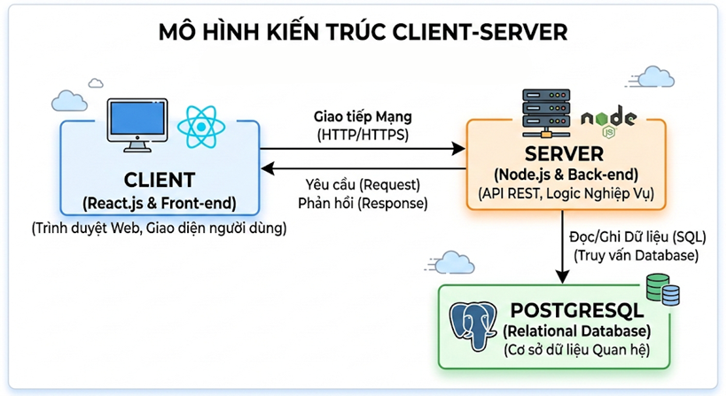
- Mô hình kiến trúc Client-Server
Server có thể chia sẻ các tài nguyên như: tập tin, websites, cơ sở dữ liệu. Web server là một máy chủ chia sẻ trang web, và web browser (trình duyệt web) là một phần mềm phía client sử dụng để kết nối tới web server.

2.2. CÔNG NGHỆ BACKEND

2.2.1. Node.js
Node.js là một runtime environment cho phép chạy JavaScript ở phía server, được xây dựng trên V8 JavaScript Engine của Google Chrome. Trước đây, JavaScript chỉ chạy trên trình duyệt web, nhưng Node.js cho phép JavaScript chạy trên server, mở ra khả năng xây dựng ứng dụng web hoàn chỉnh chỉ với một ngôn ngữ.

- Node.js
Node.js sử dụng mô hình Non-blocking I/O và Event-driven, cho phép xử lý nhiều requests đồng thời mà không bị chặn. Điều này giúp Node.js có hiệu suất cao khi xử lý các tác vụ I/O như đọc file, truy vấn database hay gọi API. Node.js cũng có NPM (Node Package Manager) với hơn 1 triệu packages, cung cấp sẵn các thư viện cho hầu hết mọi nhu cầu phát triển.
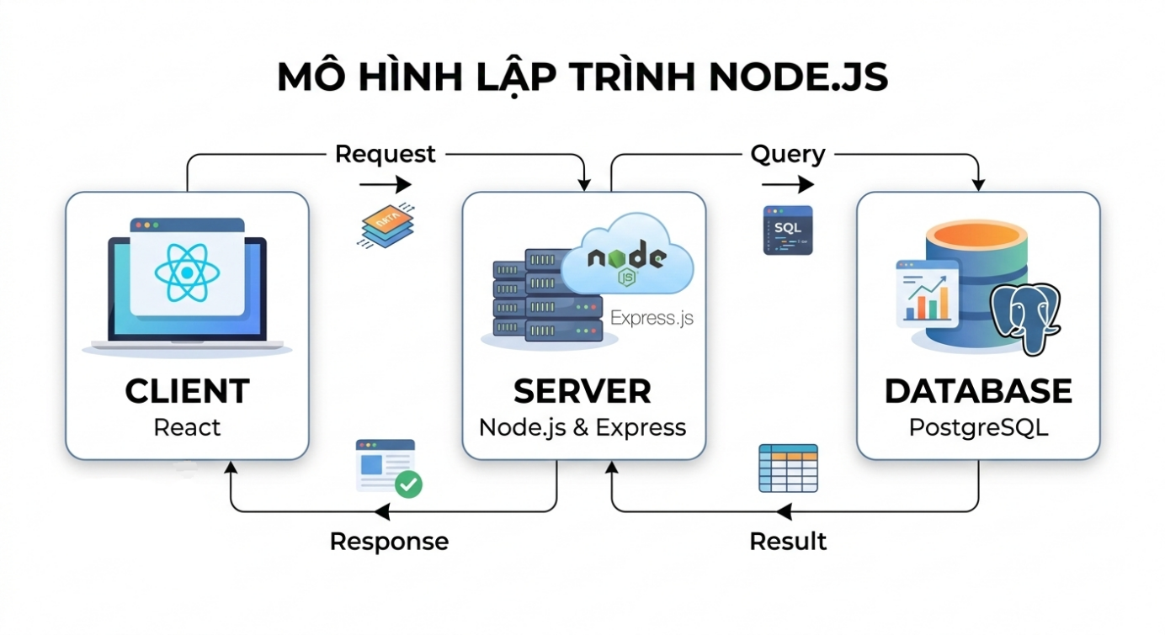
- Mô hình lập trình Node.js

2.2.2. PostgreSQL
PostgreSQL là một hệ quản trị cơ sở dữ liệu quan hệ (RDBMS) mã nguồn mở, tuân thủ chuẩn SQL và được sử dụng rộng rãi trong các ứng dụng web.


- PostgreSQL
PostgreSQL đảm bảo tính toàn vẹn dữ liệu thông qua ACID compliance, nghĩa là mọi giao dịch đều được thực hiện đầy đủ hoặc không thực hiện gì cả. Hệ thống hỗ trợ Foreign keys và Constraints để đảm bảo tính nhất quán giữa các bảng. PostgreSQL cũng hỗ trợ Transactions với khả năng COMMIT và ROLLBACK, giúp quản lý dữ liệu an toàn.

2.3. CÔNG NGHỆ FRONTEND

2.3.1. React
React là một thư viện JavaScript để xây dựng giao diện người dùng, được phát triển bởi Facebook. React sử dụng component-based architecture, cho phép chia giao diện thành các components độc lập và có thể tái sử dụng.

- React
React sử dụng Virtual DOM để cập nhật giao diện một cách hiệu quả. Thay vì cập nhật toàn bộ trang web, React chỉ cập nhật những phần thay đổi, giúp ứng dụng chạy nhanh hơn. React sử dụng JSX syntax, kết hợp JavaScript và HTML trong cùng một file, giúp code dễ đọc và dễ bảo trì. React Hooks như useState và useEffect giúp quản lý state và side effects một cách đơn giản.

2.3.2. React Router
React Router là thư viện routing cho React, cho phép điều hướng giữa các trang trong Single Page Application (SPA).
Cấu trúc routes trong dự án:
- /login: Trang đăng nhập
- /admin/*: Các trang Admin (9 trang)
- /lecturer/*: Các trang Giảng viên (3 trang)
- /student/*: Các trang Sinh viên (4 trang)

2.4. XÁC THỰC VÀ PHÂN QUYỀN

2.4.1. Firebase Authentication
Firebase Authentication là dịch vụ xác thực người dùng của Google, cung cấp backend services và SDK để xác thực người dùng.
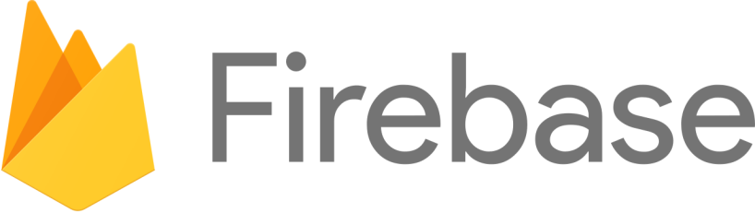
- Firebase
Đặc điểm:
- Hỗ trợ nhiều providers: Google, Facebook, Email, Phone
- Token-based: Sử dụng JWT tokens
- Secure: Mã hóa và bảo mật cao

Phương thức xác thực trong dự án:
Hệ thống sử dụng Google Sign-in:
1. User click "Đăng nhập với Google"
2. Firebase hiển thị popup Google Sign-in
3. User chọn tài khoản Google
4. Firebase trả về user info và ID token
5. Frontend gửi token lên Backend
6. Backend verify token và kiểm tra email trong database
7. Backend trả về user info và role
8. Frontend lưu thông tin và redirect

2.4.2. Phân quyền theo Role
Hệ thống được thiết kế với ba vai trò người dùng, mỗi vai trò có phạm vi quyền hạn và chức năng riêng biệt nhằm đảm bảo kiểm soát truy cập và phân chia nhiệm vụ rõ ràng.
Vai trò quản trị viên (Admin) có toàn quyền quản lý hệ thống. Người dùng thuộc nhóm này có thể quản lý thông tin người dùng, khoa, môn học và lớp học phần, đồng thời thực hiện duyệt bảng điểm do giảng viên gửi lên và xử lý các yêu cầu học vụ của sinh viên. Ngoài ra, Admin có thể theo dõi dữ liệu tổng hợp thông qua các chức năng thống kê và báo cáo.
Vai trò giảng viên (Lecturer) tập trung vào việc quản lý hoạt động giảng dạy. Giảng viên có thể xem danh sách các lớp được phân công, thực hiện nhập và quản lý điểm của sinh viên, đồng thời theo dõi lịch giảng dạy của mình theo thời gian.
Vai trò sinh viên (Student) được cung cấp các chức năng phục vụ việc theo dõi quá trình học tập. Sinh viên có thể xem thời khóa biểu cá nhân, tra cứu bảng điểm và gửi các yêu cầu học vụ đến hệ thống để được xử lý.

2.5. CÔNG CỤ HỖ TRỢ

2.5.1. Git và GitHub
Git là hệ thống quản lý phiên bản phân tán (Distributed Version Control System), cho phép theo dõi thay đổi trong source code và làm việc nhóm hiệu quả. Git lưu trữ lịch sử của mọi thay đổi, giúp dễ dàng quay lại phiên bản trước nếu cần.

- Git và GitHub
GitHub là nền tảng hosting cho Git repositories, cung cấp giao diện web để quản lý code và cộng tác. GitHub cho phép lưu trữ code trên cloud, đảm bảo code không bị mất và có thể truy cập từ bất kỳ đâu.

2.5.2. Visual Studio Code
Visual Studio Code (VS Code) là một source code editor miễn phí, mã nguồn mở được phát triển bởi Microsoft. VS Code hỗ trợ nhiều ngôn ngữ lập trình và có hệ thống extensions để mở rộng tính năng.
VS Code cung cấp IntelliSense cho auto-completion thông minh, giúp lập trình viên viết code nhanh hơn. Công cụ debugging tích hợp cho phép debug code trực tiếp trong editor mà không cần chuyển sang công cụ khác. VS Code cũng tích hợp sẵn Git, giúp quản lý version control dễ dàng ngay trong editor.

2.5.3. npm (Node Package Manager)
npm là package manager cho Node.js, cho phép cài đặt và quản lý các packages.
Packages chính sử dụng trong dự án:
- Backend:
- express: Web framework
- pg: PostgreSQL client
- firebase-admin: Firebase Authentication
- cors: Enable CORS
- xlsx: Xử lý file Excel
- Frontend:
- react: UI library
- react-router-dom: Routing
- antd: UI components
- axios: HTTP client
- firebase: Firebase SDK
- xlsx: Xử lý file Excel

CHƯƠNG 3: PHÂN TÍCH VÀ THIẾT KẾ HỆ THỐNG

3.1. PHÂN TÍCH YÊU CẦU CHỨC NĂNG/PHI CHỨC NĂNG

3.1.1. Các chức năng của dự án
Các chức năng của dự án qua sơ đồ Use Case tổng quan:
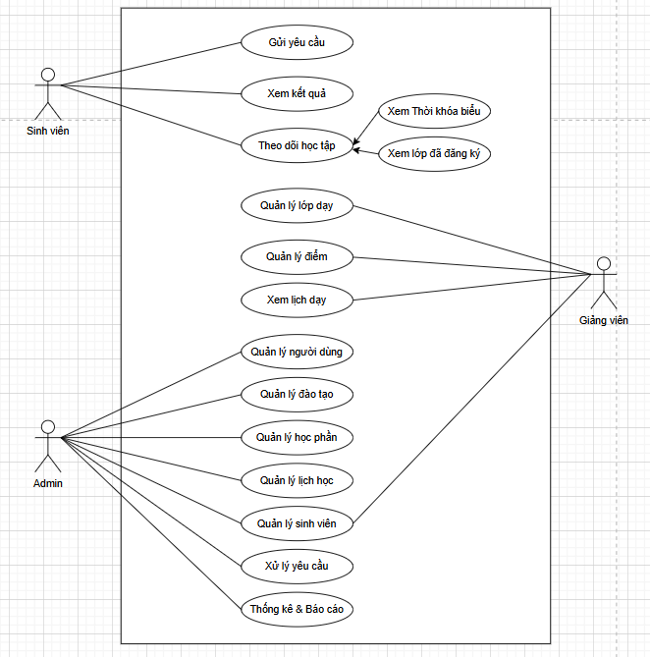
- Sơ đồ Use Case

3.1.2. Các yêu cầu phi chức năng (Non-functional Requirements)
Tính bảo mật (Security): Hệ thống sử dụng Firebase Google Sign-in để xác thực và định danh người dùng, đảm bảo mỗi tài khoản là duy nhất. Cơ chế phân quyền được triển khai theo mô hình RBAC với ba vai trò gồm quản trị viên, giảng viên và sinh viên, trong đó mỗi vai trò chỉ được truy cập các chức năng tương ứng. Dữ liệu trao đổi giữa client và server được truyền qua giao thức HTTPS nhằm đảm bảo tính bảo mật trong quá trình giao tiếp.
Hiệu năng (Performance): Hệ thống được thiết kế để đảm bảo thời gian phản hồi trung bình dưới 2 giây đối với các thao tác truy vấn thông thường. Các câu lệnh SQL được tối ưu để duy trì tốc độ xử lý ổn định khi dữ liệu tăng lên. Chức năng nhập liệu từ file Excel hỗ trợ xử lý tệp có dung lượng lớn, lên đến khoảng 5000 dòng dữ liệu cho mỗi lần nhập, đồng thời kiểm soát lỗi trong quá trình xử lý.
Tính khả năng mở rộng (Scalability): Kiến trúc hệ thống được tách biệt giữa frontend và backend, cho phép phát triển hoặc nâng cấp từng phần mà không ảnh hưởng đến toàn bộ hệ thống. Cơ sở dữ liệu được thiết kế theo chuẩn hóa nhằm giảm dư thừa và đảm bảo có thể bổ sung thêm bảng hoặc chức năng mới mà không làm thay đổi cấu trúc hiện tại.
Tính sẵn sàng (Availability): Hệ thống hướng đến duy trì thời gian hoạt động ổn định với mục tiêu uptime 99.9%. Dữ liệu được sao lưu định kỳ hàng ngày nhằm đảm bảo khả năng phục hồi khi xảy ra sự cố.
Giao diện và Trải nghiệm (UI/UX): Giao diện được xây dựng dựa trên hệ thống thiết kế của Ant Design, đảm bảo tính nhất quán giữa các màn hình. Ứng dụng hỗ trợ hiển thị trên nhiều kích thước thiết bị như máy tính, máy tính bảng và điện thoại, với bố cục được điều chỉnh phù hợp từng loại màn hình. Mỗi thao tác của người dùng đều có phản hồi cụ thể, bao gồm thông báo thành công hoặc thông báo lỗi kèm nội dung chi tiết để người dùng dễ dàng xử lý.

3.2. THIẾT KẾ DATABASE

3.2.1. Sơ đồ ERD
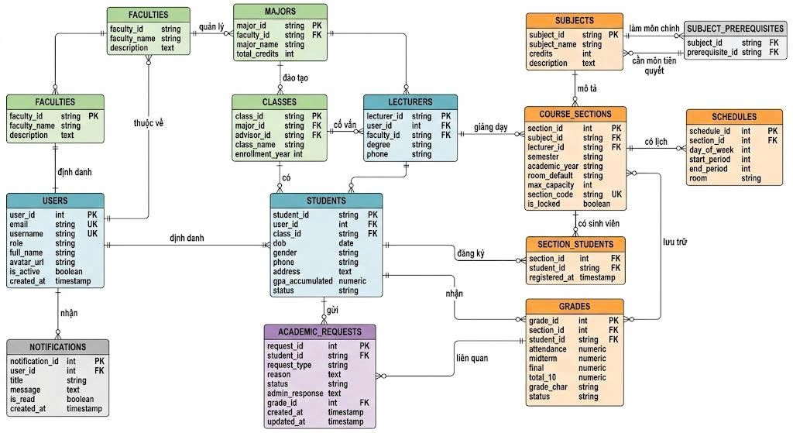
- Sơ đồ ERD

3.2.2. Các bảng
- Bảng: users
Tên cột | Kiểu dữ liệu | Ràng buộc | Mô tả
user_id | INT | PK, AUTO_INCREMENT | Định danh duy nhất của người dùng
email | VARCHAR(100) | UNIQUE, NOT NULL | Địa chỉ email đăng nhập (Google)
username | VARCHAR(50) | UNIQUE | Tên đăng nhập hệ thống
role | ENUM | NOT NULL | Vai trò: ADMIN, LECTURER, STUDENT
full_name | VARCHAR(100) | NOT NULL | Họ và tên đầy đủ
avatar_url | TEXT |  | Đường dẫn ảnh đại diện
is_active | BOOLEAN | DEFAULT TRUE | Trạng thái hoạt động của tài khoản
created_at | TIMESTAMP | DEFAULT CURRENT_TIMESTAMP | Thời điểm khởi tạo tài khoản

- Bảng: students
Tên cột | Kiểu dữ liệu | Ràng buộc | Mô tả
student_id | VARCHAR(20) | PK | Mã số sinh viên (MSSV)
user_id | INT | FK (users), UNIQUE | Liên kết với tài khoản người dùng
class_id | VARCHAR(20) | FK (classes) | Lớp sinh viên đang theo học
dob | DATE |  | Ngày tháng năm sinh
gender | VARCHAR(10) |  | Giới tính
phone | VARCHAR(15) |  | Số điện thoại liên lạc
address | TEXT |  | Địa chỉ thường trú
gpa_accumulated | NUMERIC(4,2) | DEFAULT 0.0 | Điểm trung bình tích lũy hệ 4
status | ENUM | DEFAULT 'STUDYING' | Trạng thái: STUDYING, RESERVED, GRADUATED, DROPPED

- Bảng: lecturers
Tên cột | Kiểu dữ liệu | Ràng buộc | Mô tả
lecturer_id | VARCHAR(20) | PK | Mã số giảng viên (MSGV)
user_id | INT | FK (users), UNIQUE | Liên kết với tài khoản người dùng
faculty_id | VARCHAR(10) | FK (faculties) | Khoa công tác
degree | VARCHAR(50) |  | Học vị (Thạc sĩ, Tiến sĩ...)
phone | VARCHAR(15) |  | Số điện thoại liên lạc

- Bảng: faculties
Tên cột | Kiểu dữ liệu | Ràng buộc | Mô tả
faculty_id | VARCHAR(10) | PK | Mã khoa
faculty_name | VARCHAR(100) | NOT NULL | Tên khoa
description | TEXT |  | Mô tả chi tiết về khoa

- Bảng: majors
Tên cột | Kiểu dữ liệu | Ràng buộc | Mô tả
major_id | VARCHAR(20) | PK | Mã ngành học
faculty_id | VARCHAR(10) | FK (faculties) | Thuộc khoa quản lý
major_name | VARCHAR(100) | NOT NULL | Tên ngành đào tạo
total_credits | INT | DEFAULT 150 | Tổng số tín chỉ yêu cầu của ngành

- Bảng: classes
Tên cột | Kiểu dữ liệu | Ràng buộc | Mô tả
class_id | VARCHAR(20) | PK | Mã lớp sinh viên
major_id | VARCHAR(20) | FK (majors) | Thuộc ngành đào tạo
advisor_id | VARCHAR(20) | FK (lecturers) | Cố vấn học tập (Giảng viên chủ nhiệm)
class_name | VARCHAR(100) |  | Tên lớp sinh viên
enrollment_year | INT |  | Năm nhập học

- Bảng: subjects
Tên cột | Kiểu dữ liệu | Ràng buộc | Mô tả
subject_id | VARCHAR(20) | PK | Mã môn học
subject_name | VARCHAR(100) | NOT NULL | Tên môn học
credits | INT | NOT NULL, CHECK > 0 | Số tín chỉ của môn học
description | TEXT |  | Mô tả chi tiết đề cương môn học

- Bảng: course_sections
Tên cột | Kiểu dữ liệu | Ràng buộc | Mô tả
section_id | INT | PK, AUTO_INCREMENT | Định danh lớp học phần
subject_id | VARCHAR(20) | FK (subjects) | Môn học tương ứng
lecturer_id | VARCHAR(20) | FK (lecturers) | Giảng viên phụ trách giảng dạy
semester | VARCHAR(10) | NOT NULL | Học kỳ (HK1, HK2, HK3)
academic_year | VARCHAR(9) | NOT NULL | Năm học (VD: 2024-2025)
room_default | VARCHAR(50) |  | Phòng học định danh
max_capacity | INT | DEFAULT 60 | Sĩ số tối đa
section_code | VARCHAR(50) | UNIQUE, NOT NULL | Mã định danh lớp học phần thực tế
is_locked | BOOLEAN | DEFAULT FALSE | Trạng thái khóa bảng điểm sau khi gửi duyệt

- Bảng: schedules
Tên cột | Kiểu dữ liệu | Ràng buộc | Mô tả
schedule_id | INT | PK, AUTO_INCREMENT | Định danh lịch học
section_id | INT | FK (course_sections) | Thuộc lớp học phần
day_of_week | INT | CHECK (2 TO 8) | Thứ trong tuần (2: Thứ 2, ..., 8: Chủ nhật)
start_period | INT | CHECK (1 TO 15) | Tiết học bắt đầu
end_period | INT | CHECK (1 TO 15) | Tiết học kết thúc
room | VARCHAR(50) |  | Phòng học thực tế

- Bảng: section_students
Tên cột | Kiểu dữ liệu | Ràng buộc | Mô tả
section_id | INT | FK (course_sections) | Mã lớp học phần
student_id | VARCHAR(20) | FK (students) | Mã số sinh viên đăng ký
registered_at | TIMESTAMP | DEFAULT CURRENT_TIMESTAMP | Thời gian đăng ký học phần

- Bảng: grades
Tên cột | Kiểu dữ liệu | Ràng buộc | Mô tả
grade_id | INT | PK, AUTO_INCREMENT | Định danh bảng điểm cá nhân
section_id | INT | FK (course_sections) | Lớp học phần có điểm
student_id | VARCHAR(20) | FK (students) | Sinh viên nhận điểm
attendance | NUMERIC(4,2) | CHECK (0-10) | Điểm chuyên cần
midterm | NUMERIC(4,2) | CHECK (0-10) | Điểm giữa kỳ
final | NUMERIC(4,2) | CHECK (0-10) | Điểm cuối kỳ
total_10 | NUMERIC(4,2) |  | Điểm tổng kết hệ 10
total_4 | NUMERIC(4,2) |  | Điểm tổng kết hệ 4
grade_char | VARCHAR(2) |  | Điểm chữ (A, B, C, D, F)
status | ENUM | DEFAULT 'DRAFT' | Trạng thái: DRAFT, SUBMITTED, APPROVED

- Bảng: academic_requests
Tên cột | Kiểu dữ liệu | Ràng buộc | Mô tả
request_id | INT | PK, AUTO_INCREMENT | Định danh yêu cầu học vụ
student_id | VARCHAR(20) | FK (students) | Sinh viên gửi yêu cầu
request_type | ENUM | NOT NULL | Loại yêu cầu: REVIEW, RESERVE, RETAKE
reason | TEXT | NOT NULL | Nội dung/Lý do gửi yêu cầu
status | ENUM | DEFAULT 'PENDING' | Trạng thái: PENDING, APPROVED, REJECTED
admin_response | TEXT |  | Phản hồi từ quản trị viên
grade_id | INT | FK (grades) | Điểm cần phúc khảo (nếu có)
created_at | TIMESTAMP | DEFAULT CURRENT_TIMESTAMP | Thời điểm khởi tạo yêu cầu
updated_at | TIMESTAMP | DEFAULT CURRENT_TIMESTAMP | Thời điểm cập nhật cuối

- Bảng: notifications
Tên cột | Kiểu dữ liệu | Ràng buộc | Mô tả
notification_id | INT | PK, AUTO_INCREMENT | Định danh thông báo
user_id | INT | FK (users) | Người nhận thông báo
title | VARCHAR(200) |  | Tiêu đề thông báo
message | TEXT |  | Nội dung chi tiết thông báo
is_read | BOOLEAN | DEFAULT FALSE | Trạng thái đã đọc hay chưa
created_at | TIMESTAMP | DEFAULT CURRENT_TIMESTAMP | Thời điểm gửi thông báo

3.3. THIẾT KẾ KIẾN TRÚC HỆ THỐNG

3.3.1. Giới thiệu mô hình
Hệ thống được phát triển dựa trên kiến trúc Client-Server (Khách - Chủ) hiện đại, kết hợp với mô hình Single Page Application (SPA) cho phía giao diện và RESTful API cho phía máy chủ. Kiến trúc này giúp tách biệt rõ ràng giữa logic xử lý dữ liệu và giao diện người dùng, cho phép hệ thống vận hành ổn định và dễ dàng mở rộng.

3.3.2. Sơ đồ tổng thể kiến trúc
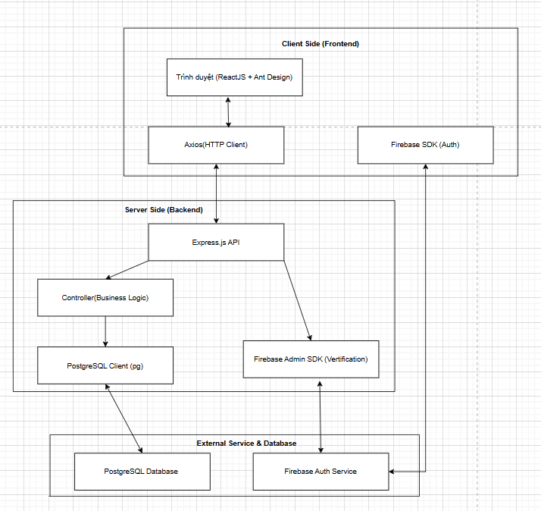
- Sơ đồ kiến trúc hệ thống
Hệ thống bao gồm 03 tầng chức năng chính:
- Tầng Giao diện (Presentation Layer - ReactJS):
Đảm nhận việc cung cấp trải nghiệm người dùng trên trình duyệt.
Sử dụng Ant Design để xây dựng các component UI đồng nhất.
Quản lý trạng thái ứng dụng và điều hướng các yêu cầu (Routing) phía client.
Tương tác với Firebase SDK để thực hiện đăng nhập qua Google.
- Tầng Xử lý (Application Layer - Node.js & Express):
Cung cấp các điểm cuối (Endpoints) theo chuẩn RESTful API.
Sử dụng Firebase Admin SDK để xác thực Token từ Client gửi lên trong các Middleware.
Xử lý các quy tắc nghiệp vụ (Business Logic) thông qua các Controllers.
Thực hiện việc nhập/xuất dữ liệu Excel thông qua thư viện xlsx.
- Tầng Dữ liệu (Data Layer - PostgreSQL):
Lưu trữ toàn bộ thông tin có cấu trúc của hệ thống.
Đảm bảo tính toàn vẹn dữ liệu thông qua các ràng buộc (Constraints) và quan hệ giữa các bảng.
Luồng xử lý minh họa
a. Luồng Đăng nhập (Authentication Flow)
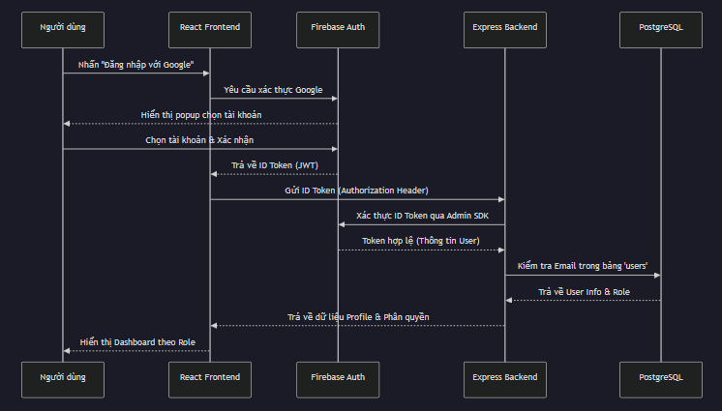
- Sơ đồ luồng Đăng nhập

b. Luồng Nhập điểm (Grade Entry Flow)
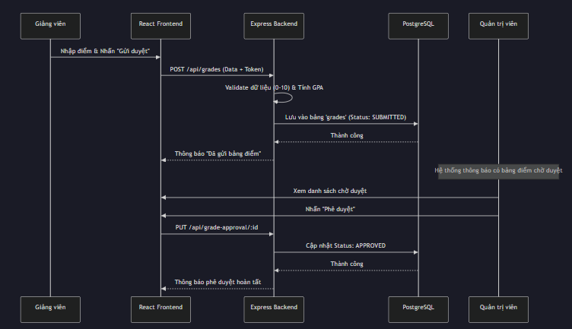
- Sơ đồ luồng Nhập điểm

c. Luồng Nhập liệu hàng loạt (Bulk Import Flow)
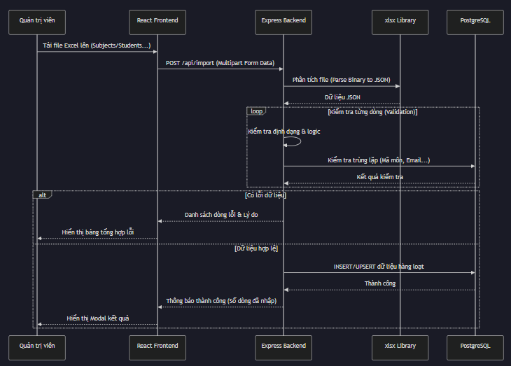
- Sơ đồ luồng Nhập dữ liệu

3.4. THIẾT KẾ UI/UX

3.4.1. Xác định mục tiêu thiết kế
Giao diện của hệ thống được thiết kế để phục vụ ba nhóm người dùng chính gồm quản trị viên, giảng viên và sinh viên, trong đó mỗi nhóm có mục đích sử dụng và mức độ quen thuộc với công nghệ khác nhau. Vì vậy, thiết kế giao diện cần đảm bảo phù hợp với nhiều đối tượng, từ người dùng có kinh nghiệm đến người dùng cơ bản.
Về yêu cầu thiết kế, giao diện được xây dựng theo hướng dễ sử dụng bằng cách sử dụng các biểu tượng có ý nghĩa rõ ràng, giúp người dùng nhận biết chức năng mà không cần đọc nhiều nội dung. Bố cục các màn hình được tổ chức theo từng khu vực chức năng cụ thể, đảm bảo sự rõ ràng trong việc quan sát và thao tác, đồng thời sử dụng font chữ có độ tương phản tốt và kích thước phù hợp để giảm mỏi mắt khi làm việc với dữ liệu lớn.
Các thao tác trong hệ thống được tối giản để giảm số bước thực hiện cho mỗi chức năng. Ví dụ, việc gán sinh viên vào lớp học phần có thể thực hiện trực tiếp ngay tại danh sách hiển thị thay vì phải chuyển qua nhiều màn hình khác nhau. Ngoài ra, hệ thống sử dụng các thành phần nhập liệu có kiểm soát như danh sách chọn, bộ chọn ngày và thông báo lỗi cụ thể nhằm hạn chế việc nhập sai dữ liệu và hỗ trợ người dùng sửa lỗi ngay tại thời điểm nhập.

3.4.2. Phân tích nhóm người dùng
- Phân tích nhóm người dùng
Vai trò | Chức năng chính | Đặc điểm tương tác
Quản trị viên (Admin) | Quản lý người dùng, Khoa/Ngành, Môn học, Lớp học phần, Phê duyệt điểm, Thống kê. | Cần cái nhìn tổng quan, thao tác với dữ liệu lớn và các chức năng cấu hình hệ thống.
Giảng viên | Xem danh sách lớp dạy, xem lịch giảng dạy, nhập điểm cho sinh viên, gửi duyệt bảng điểm. | Tập trung vào việc quản lý tiến độ học tập và tính chính xác của dữ liệu điểm số.
Sinh viên | Xem thời khóa biểu cá nhân, xem bảng điểm, gửi yêu cầu học vụ (phúc khảo, bảo lưu...). | Cần truy cập thông tin nhanh chóng, theo dõi trạng thái yêu cầu cá nhân.

3.4.3. Thiết kế Wireframe
Hệ thống sử dụng cấu trúc "Desktop-first" với bố cục chuẩn hiện đại:
- Khu vực Menu (Sidebar): Nằm bên trái, hiển thị danh sách các chức năng có sẵn dựa trên quyền của người dùng. Có thể thu gọn (collapse) để tối ưu không gian hiển thị.
- Khu vực Nội dung (Content Area): Chiếm phần lớn diện tích chính giữa màn hình, dùng để hiển thị các bảng dữ liệu, biểu đồ và form nhập liệu.
- Thanh công cụ phía trên (Header): Hiển thị tên trang hiện tại, thông tin tài khoản người dùng và nút Đăng xuất.

3.4.4. Thiết kế giao diện chi tiết (UI)
Giao diện hệ thống được xây dựng trên nền tảng Ant Design, đảm bảo tính nhất quán giữa các màn hình và sử dụng các thành phần có sẵn để tăng độ ổn định trong quá trình sử dụng.
Trang đăng nhập được thiết kế đơn giản với chức năng đăng nhập bằng Google Sign-in, giúp người dùng xác thực nhanh mà không cần tạo tài khoản thủ công. Giao diện tập trung vào phần đăng nhập và hiển thị logo dự án để định danh hệ thống.
Trang tổng quan (Dashboard) trình bày các thông tin chính dưới dạng thẻ dữ liệu và biểu đồ. Các thẻ hiển thị số liệu như số lượng sinh viên, giảng viên hoặc lớp học phần, trong khi biểu đồ thể hiện xu hướng hoặc phân bố dữ liệu, giúp người dùng nắm được tình trạng hệ thống trong thời gian ngắn.
Các trang quản lý dữ liệu sử dụng bảng để hiển thị danh sách thông tin. Bảng hỗ trợ phân trang để giới hạn số lượng bản ghi trên mỗi trang, chức năng tìm kiếm và lọc để truy xuất dữ liệu theo điều kiện cụ thể. Các nút chức năng như thêm, sửa, xóa được đặt ở vị trí cố định nhằm đảm bảo dễ quan sát và thao tác nhất quán trên toàn bộ hệ thống.

CHƯƠNG 4

CHƯƠNG 5: KIỂM THỬ VÀ ĐÁNH GIÁ HỆ THỐNG

5.1. TỔNG QUAN VỀ KIỂM THỬ HỆ THỐNG

5.1.1. Mục tiêu kiểm thử
Quá trình kiểm thử hệ thống quản lý sinh viên được thực hiện nhằm đảm bảo các chức năng hoạt động đúng với thiết kế ban đầu và không phát sinh lỗi trong quá trình sử dụng. Do hệ thống chưa được triển khai rộng rãi cho người dùng cuối, mục tiêu ở giai đoạn này là tự đánh giá (kiểm thử nội bộ) để xác nhận tính ổn định, độ thân thiện của giao diện và tính chính xác của dữ liệu.
Việc kiểm thử trực tiếp bằng tay (kiểm thử thủ công) giúp người phát triển đặt mình vào vị trí của sinh viên và giảng viên. Từ đó, có thể cảm nhận chân thực nhất về luồng thao tác, phát hiện những điểm chưa hợp lý trong thiết kế giao diện để kịp thời tinh chỉnh trước khi phát hành chính thức.

5.1.2. Phạm vi kiểm thử
Phạm vi kiểm thử bao trùm toàn bộ các luồng thao tác trên cả ứng dụng web và ứng dụng di động. Hệ thống được kiểm tra thông qua việc tương tác trực tiếp trên giao diện (nhập liệu, bấm nút, chuyển trang) và quan sát kết quả hiển thị, cũng như đối chiếu với dữ liệu lưu trong cơ sở dữ liệu PostgreSQL.
Các hạng mục kiểm tra bao gồm: khả năng đăng nhập/đăng ký, quản lý hồ sơ, các nghiệp vụ học vụ (đăng ký môn, xem điểm, lịch học), hệ thống thông báo thời gian thực và độ tương thích giao diện khi xem trên các kích thước màn hình khác nhau (máy tính, điện thoại).

5.2. CÁC LOẠI KIỂM THỬ ĐƯỢC THỰC HIỆN

5.2.1. Kiểm thử chức năng đơn lẻ
Bước này tập trung kiểm tra từng chức năng nhỏ trên giao diện để đảm bảo chúng hoạt động độc lập không lỗi. Người kiểm thử tiến hành nhập liệu trực tiếp vào từng ô trống (ví dụ: form đăng nhập, form cập nhật thông tin) với nhiều kịch bản khác nhau:
- Kịch bản hợp lệ: Nhập đúng thông tin xem hệ thống có xử lý thành công không.
- Kịch bản lỗi: Bỏ trống các ô bắt buộc, nhập sai định dạng email, hoặc nhập mật khẩu quá ngắn để kiểm tra xem ứng dụng có hiện thông báo lỗi bằng tiếng Việt rõ ràng hay không.

5.2.2. Kiểm thử luồng nghiệp vụ (Kiểm thử tích hợp)
Loại kiểm thử này đảm bảo các phần riêng biệt của hệ thống hoạt động ăn khớp với nhau. Ví dụ: khi một giảng viên nhập điểm cho sinh viên trên nền tảng web, người kiểm thử sẽ mở ngay ứng dụng di động bằng tài khoản của sinh viên đó để xem điểm có được cập nhật ngay lập tức hay không. Quá trình này giúp xác nhận dữ liệu được luân chuyển chính xác từ ứng dụng lên máy chủ và trả về các thiết bị khác.

5.2.3. Kiểm thử toàn trình (End-to-End Testing)
Kiểm thử toàn trình đánh giá toàn bộ quy trình sử dụng từ lúc bắt đầu đến lúc kết thúc. Người kiểm thử đóng vai người dùng mới, thực hiện một chuỗi thao tác liền mạch: Mở ứng dụng -> Đăng nhập -> Nhận thông báo -> Vào xem lịch học -> Đăng xuất. Việc thao tác liên tục như vậy giúp rà soát xem ứng dụng có bị treo, giật lag hay gặp lỗi văng ứng dụng (crash) giữa chừng hay không.

5.2.4. Kiểm thử giao diện và trải nghiệm (UI/UX)
Phần này hoàn toàn dựa vào cảm quan trực tiếp. Giao diện được kiểm tra bằng cách thay đổi kích thước cửa sổ trình duyệt (thu nhỏ, phóng to) để xem các thành phần có tự động sắp xếp gọn gàng không (thiết kế đáp ứng). Trên điện thoại, người kiểm thử thao tác vuốt, chạm để đánh giá xem các nút bấm có dễ nhấn không, chữ có dễ đọc không và màu sắc có bị chói mắt khi nhìn lâu hay không.

5.3. PHƯƠNG PHÁP VÀ MÔI TRƯỜNG KIỂM THỬ

5.3.1. Phương pháp kiểm thử hộp đen (Black-box Testing)
Vì không sử dụng các công cụ chạy mã tự động, dự án áp dụng phương pháp kiểm thử hộp đen. Nghĩa là người kiểm thử không cần can thiệp vào mã nguồn bên trong lúc test, mà chỉ thao tác trực tiếp trên giao diện như một người dùng "mù công nghệ". Mọi đánh giá đều dựa trên đầu vào (thông tin người dùng nhập) và đầu ra (kết quả màn hình hiển thị hoặc thông báo lỗi).

5.3.2. Môi trường kiểm thử trên Web
Kiểm thử ứng dụng web được thực hiện trực tiếp trên các trình duyệt phổ biến như Google Chrome và Microsoft Edge. Để kiểm tra tính tương thích với nhiều kích cỡ màn hình thiết bị (như iPad, iPhone, các dòng máy Android), người phát triển sử dụng công cụ dành cho nhà phát triển có sẵn trên trình duyệt (Developer Tools) để giả lập các tỷ lệ khung hình khác nhau.

5.3.3. Môi trường kiểm thử trên Di động
Đối với ứng dụng Flutter, quá trình thử nghiệm được thực hiện trên các thiết bị thật do người phát triển tự chuẩn bị. Ứng dụng được cài đặt trực tiếp lên điện thoại Android và iPhone. Việc dùng máy thật giúp đánh giá chính xác nhất độ mượt mà khi vuốt chạm, cũng như cảm nhận được ứng dụng có làm thiết bị nóng lên hoặc hao pin nhanh hay không.

5.4. KẾT QUẢ KIỂM THỬ

5.4.1. Kết quả về mặt chức năng
Thông qua thao tác trực tiếp, tất cả các chức năng cốt lõi đều hoạt động đúng với thiết kế. Các biểu mẫu nhập liệu có khả năng chặn các lỗi cơ bản của người dùng (như quên điền thông tin).
Nghiệp vụ hiển thị lịch học và điểm số trích xuất dữ liệu chính xác theo từng tài khoản. Tính năng thông báo hoạt động ổn định, khi có sự kiện mới, chuông báo và bảng tin trên thiết bị đều cập nhật ngay lập tức. Tính năng trò chuyện với AI (Chatbot) cũng phản hồi tốt các câu hỏi thử nghiệm.

5.4.2. Kết quả về mặt hiệu năng và độ mượt
Về mặt cảm quan, ứng dụng di động khởi động nhanh, việc chuyển đổi giữa các tab dưới màn hình diễn ra mượt mà, không có độ trễ gây khó chịu. Trang web tải dữ liệu nhanh chóng ngay cả khi tải danh sách hàng chục sinh viên.
Quá trình thao tác liên tục trong thời gian dài trên điện thoại thật cho thấy ứng dụng không bị phình bộ nhớ, không gây nóng máy bất thường và không gặp tình trạng văng ứng dụng đột ngột.

5.4.3. Kết quả về mặt bảo mật cơ bản
Dù kiểm tra thủ công, hệ thống vẫn thể hiện tốt cơ chế phân quyền bảo mật. Khi cố tình copy đường dẫn (URL) trang xem điểm của quản trị viên và dán vào trình duyệt của tài khoản sinh viên bình thường, hệ thống đã chặn lại và chuyển hướng về trang chủ. Các trường nhập liệu mật khẩu đều được mã hóa (ẩn dưới dạng dấu sao) và không hiển thị lộ liễu trên giao diện.

5.4.4. Kết quả về độ tương thích
Ứng dụng giữ được tính đồng nhất rất cao. Giao diện (màu sắc, khoảng cách, font chữ) hiển thị trên máy Android và iPhone hầu như không có sự khác biệt. Nền tảng web hiển thị tốt, không bị vỡ bố cục khi xem song song trên màn hình máy tính lớn và khi thu nhỏ cửa sổ.

5.5. ĐÁNH GIÁ CHẤT LƯỢNG HỆ THỐNG

5.5.1. Ưu điểm đạt được
Qua quá trình tự rà soát, hệ thống cho thấy sự hoàn thiện tốt về mặt logic nghiệp vụ. Các tính năng đáp ứng sát với nhu cầu thực tế của môi trường giáo dục. Giao diện được thiết kế hiện đại, tinh gọn giúp người mới dễ dàng làm quen mà không cần đọc nhiều tài liệu hướng dẫn. Kiến trúc phân tầng giữa máy chủ (Backend) và giao diện (Frontend) hoạt động ổn định, giúp dữ liệu luôn đồng bộ.

5.5.2. Điểm hạn chế cần khắc phục
Do chỉ kiểm thử thủ công với dữ liệu mẫu nhỏ lẻ, hệ thống chưa được đo lường chính xác sức chịu tải nếu có hàng ngàn sinh viên truy cập cùng lúc (ví dụ: vào thời điểm đăng ký môn học). Ngoài ra, khả năng lưu trữ ngoại tuyến (offline) trên thiết bị di động vẫn cần tinh chỉnh thêm, đôi lúc ứng dụng cần thời gian tải lại hình ảnh nếu mạng chập chờn.

5.6. KHUYẾN NGHỊ VÀ ĐỊNH HƯỚNG

5.6.1. Khuyến nghị trước khi triển khai thực tế
Trước khi chính thức mời người dùng thật tham gia trải nghiệm (Beta Test), hệ thống cần xem xét thêm việc giảm dung lượng tải của các biểu tượng (icon) và hình ảnh để tăng tốc độ hiển thị hơn nữa. Cần rà soát lại một số thông báo lỗi để câu chữ thân thiện và mang tính hướng dẫn rõ ràng hơn thay vì chỉ báo lỗi chung chung.

5.6.2. Định hướng tương lai
Khi dự án chính thức vận hành và mở rộng, việc bổ sung các bộ công cụ kiểm thử tự động (Automation Test) sẽ là cần thiết để tiết kiệm thời gian rà soát lại mỗi khi có bản cập nhật mới. Bên cạnh đó, hệ thống có thể phát triển thêm tính năng đăng nhập nhanh bằng vân tay hoặc nhận diện khuôn mặt để tăng tính tiện lợi cho phiên bản di động.

5.7. KẾT LUẬN
Quá trình kiểm thử trực tiếp và đánh giá nội bộ cho thấy hệ thống quản lý sinh viên đã đáp ứng tốt các mục tiêu đề ra ban đầu. Phần mềm hoạt động trơn tru, logic nghiệp vụ xử lý chính xác và giao diện đảm bảo tính tương thích cao trên nhiều thiết bị. Dù sử dụng phương pháp thử nghiệm thủ công dựa trên kịch bản người dùng thật, kết quả thu được đã chứng minh tính khả thi, sự ổn định của hệ thống, tạo tiền đề vững chắc để dự án bước vào giai đoạn triển khai thực tế trong tương lai.

TÀI LIỆU THAM KHẢO
[1] Bộ Giáo dục và Đào tạo, Thông tư số 08/2021/TT-BGDĐT về việc ban hành
Quy chế đào tạo trình độ đại học, Hà Nội, 2021.
[2] M. Fowler, Patterns of Enterprise Application Architecture, Addison-Wesley
Professional, Boston, 2002.
[3] D. Flanagan, JavaScript: The Definitive Guide, 7th ed., O'Reilly Media,
Sebastopol, CA, 2020.
[4] A. Banks and E. Porcello, Learning React: Modern Patterns for Developing
React Apps, 2nd ed., O'Reilly Media, Sebastopol, CA, 2020.
[5] React Team, "React Documentation," Meta Open Source, 2024. [Online].
Available: https://react.dev. [Truy cập: 15-01-2024].
[6] Node.js Foundation, "Node.js v20 Documentation," OpenJS Foundation, 2024.
[Online]. Available: https://nodejs.org/docs/latest-v20.x/api. [Truy cập:
15-01-2024].
[7] PostgreSQL Global Development Group, "PostgreSQL 16 Documentation," 2024.
[Online]. Available: https://www.postgresql.org/docs/16/index.html.
[Truy cập: 15-01-2024].
[8] Google, "Firebase Authentication Documentation," Firebase, 2024. [Online].
Available: https://firebase.google.com/docs/auth. [Truy cập: 15-01-2024].
[9] Mozilla Developer Network, "HTTP | MDN Web Docs," Mozilla, 2024. [Online].
Available: https://developer.mozilla.org/en-US/docs/Web/HTTP. [Truy cập:
15-01-2024].
[10] Express.js Team, "Express.js Documentation," OpenJS Foundation, 2024.
[Online]. Available: https://expressjs.com. [Truy cập: 15-01-2024].

